КОМИТЕТ  РЕСПУБЛИКИ ТАТАРСТАН  ПО ОХРАНЕ ОБЪЕКТОВ КУЛЬТУРНОГО НАСЛЕДИЯ |  | ТАТАРСТАН РЕСПУБЛИКАСЫНЫӉ МӘДӘНИ МИРАС ОБЪЕКТЛАРЫН САКЛАУ КОМИТЕТЫ
ПРИКАЗ БОЕРЫК
№

О включении выявленного объекта культурного наследия «Жилой дом»,
XIX век, расположенного по адресу: Республика Татарстан, г. Болгар,
ул. Мухамедьяра, д. 19, в единый государственный реестр объектов культурного наследия (памятников истории и культуры) народов Российской Федерации в качестве объекта культурного наследия регионального значения «Жилой дом», XIX век, расположенного по адресу:
Республика Татарстан, г. Болгар,
ул. Мухамедьяра, д. 19, утверждении границ его территории и предмета охраны

В соответствии с Федеральным законом от 25 июня 2002 года № 73-ФЗ
«Об объектах культурного наследия (памятниках истории и культуры) народов Российской Федерации», Законом Республики Татарстан от 1 апреля
2005 года № 60-ЗРТ «Об объектах культурного наследия в Республике Татарстан», положительным заключением государственной историко-культурной экспертизы
от 17.11.2025 п р и к а з ы в а ю:
- Включить выявленный объект культурного наследия «Жилой дом»,
XIX век, расположенный по адресу: Республика Татарстан, г. Болгар,
ул. Мухамедьяра, д. 19, в единый государственный реестр объектов культурного наследия (памятников истории и культуры) народов Российской Федерации в качестве объекта культурного наследия регионального значения «Жилой дом»,
XIX век, (вид объекта – памятник), расположенного по адресу: Республика Татарстан, г. Болгар, ул. Мухамедьяра, д. 19.
- Утвердить границы территории объекта культурного наследия регионального значения «Жилой дом», XIX век, расположенного по адресу:
Республика Татарстан, г. Болгар, ул. Мухамедьяра, д. 19, согласно приложению № 1 к настоящему приказу.
- Утвердить предмет охраны объекта культурного наследия регионального значения «Жилой дом», XIX век, расположенного по адресу:
Республика Татарстан, г. Болгар, ул. Мухамедьяра, д. 19, согласно приложению № 2 к настоящему приказу.
- Отделу учета объектов культурного наследия и градостроительной деятельности обеспечить внесение сведений о границах территории указанного объекта культурного наследия в Единый государственный реестр недвижимости
и единый государственный реестр объектов культурного наследия (памятников истории и культуры) народов Российской Федерации.
- Контроль за исполнением настоящего приказа оставляю за собой.

Председатель И.Н. Гущин
Приложение № 1
к приказу Комитета
Республики Татарстан по охране объектов культурного наследия
от __________ 2025 года № _____

Границы территории
объекта культурного наследия регионального значения
«Жилой дом», XIX век, расположенного по адресу:
Республика Татарстан, г. Болгар, ул. Мухамедьяра, д. 19

Карта (схема) границ территории объекта культурного наследия
регионального значения «Жилой дом», XIX век, расположенного по адресу:
Республика Татарстан, г. Болгар, ул. Мухамедьяра, д. 19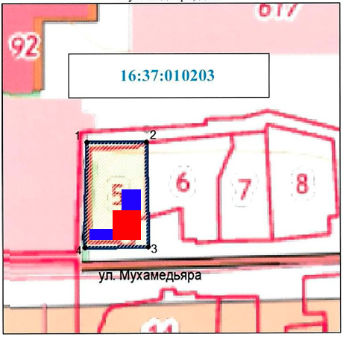
Масштаб 1:1000
Условные обозначения:
 | - граница территории объекта культурного наследия
 | - характерная точка границ территории объекта культурного наследия
 | - объект культурного наследия
 | - современная постройка (не ценная)
 | - границы земельных участков по сведениям ЕГРН
16:37:010203 | - кадастровый квартал

Текстовое описание
границ территории объекта культурного наследия регионального значения
«Жилой дом», XIX век, расположенного по адресу:
Республика Татарстан, г. Болгар, ул. Мухамедьяра, д. 19

Границы территории объекта культурного наследия регионального значения «Жилой дом», XIX век, расположенного по адресу: Республика Татарстан, г. Болгар, ул. Мухамедьяра, д. 19, проходят:

Прохождение границы |  | Описание прохождения границы
от точки | до точки | Описание прохождения границы
1 | 2 | от точки 1 в восточном направлении параллельно  ул. Мухамедьяра на расстояние 32,25 м до точки 2;
2 | 3 | от точки 2 в южном направлении под прямым углом на расстояние 56,75 м до точки 3;
3 | 4 | от точки 3 в западном направлении параллельно  ул. Мухамедьяра на расстояние 34,09 м до точки 4;
4 | 1 | от точки 4 в северном направлении на расстоянии 57,14 м до точки 1.

Таблица характерных точек
границ территории объекта культурного наследия регионального значения
«Жилой дом», XIX век, расположенного по адресу:
Республика Татарстан, г. Болгар, ул. Мухамедьяра, д. 19
№  точки | Координаты точки в местной системе координат (МСК-16)
№  точки | X | Y
1 | 386341.95 | 1301126.55
2 | 386341.95 | 1301158.80
3 | 386285.20 | 1301159.58
4 | 386284.81 | 1301125.49
1 | 386341.95 | 1301126.55

Приложение № 2
к приказу Комитета
Республики Татарстан по охране объектов культурного наследия
от __________ 2025 года № _____

Предмет охраны
объекта культурного наследия регионального значения
«Жилой дом», XIX век, расположенного по адресу:
Республика Татарстан, г. Болгар, ул. Мухамедьяра, д. 19

- Местоположение объекта на территории Болгарского историко-архитектурного музея-заповедника по красной линии ул. Мухамедьяра.
- Объемно-пространственная композиция: прямоугольная конфигурация в плане; высотные отметки по верхней точке памятника; один этаж.
- Архитектурно-композиционное решение фасадов:
- Южный фасад. Четыре световых оси по главному фасаду; прямоугольные оконные проемы; подоконный профилированный карниз; подоконные сандрики; надоконные сандрики с двухобломным завершением; венчающий карниз с дентикулами; фигурная кладка фриза.
- Восточный фасад. Прямоугольный оконный проем.
- Северный фасад. Закрыт хозяйственной постройкой.
- Западный фасад. Угловые лопатки; профилированный венчающий карниз; оконный проем с лучковой перемычкой.
Материал стен – окрашенный кирпич.
- Крыша. Конфигурация кровли – вальмовая; слуховое окно, выходящее на север; кирпичная печная труба. Материал кровли: листовое железо.

*Предмет охраны может быть изменен по результатам комплексных и научных исследований и проведения реставрационных работ.
Таблица предмета охраны
объекта культурного наследия регионального значения
«Жилой дом», XIX век, расположенного по адресу:
Республика Татарстан, г. Болгар, ул. Мухамедьяра, д. 19
№  п\п | Предмет охраны | Фотофиксация основных элементов/графические материалы
1. | Местоположение объекта на территории Болгарского историко-архитектурного музея-заповедника по красной линии ул. Мухамедьяра | Условные обозначения:  - объект культурного наследия  - современные постройки  Рис.1. Местоположение объекта
2. | Объемно-пространственная композиция: прямоугольная конфигурация в плане; высотные отметки по верхней точке памятника; один этаж | 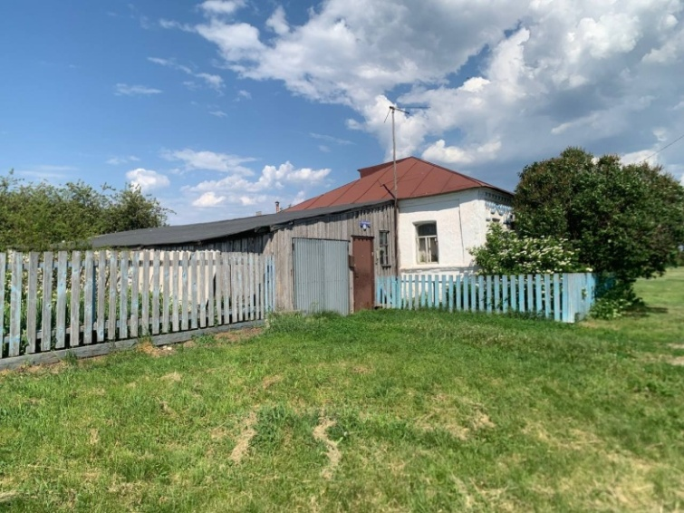Рис.2. Общий вид
3. | Архитектурно-композиционное решение фасадов:  1) Южный фасад. Четыре световых оси по главному фасаду; прямоугольные оконные проемы; подоконный профилированный карниз; подоконные сандрики; надоконные сандрики с двухобломным завершением; венчающий карниз с дентикулами; фигурная кладка фриза  2) Восточный фасад. Прямоугольный оконный проем  3) Северный фасад. Закрыт хозяйственной постройкой  4) Западный фасад. Угловые лопатки; профилированный венчающий карниз; оконный проем с лучковой перемычкой.  Материал стен – окрашенный кирпич | 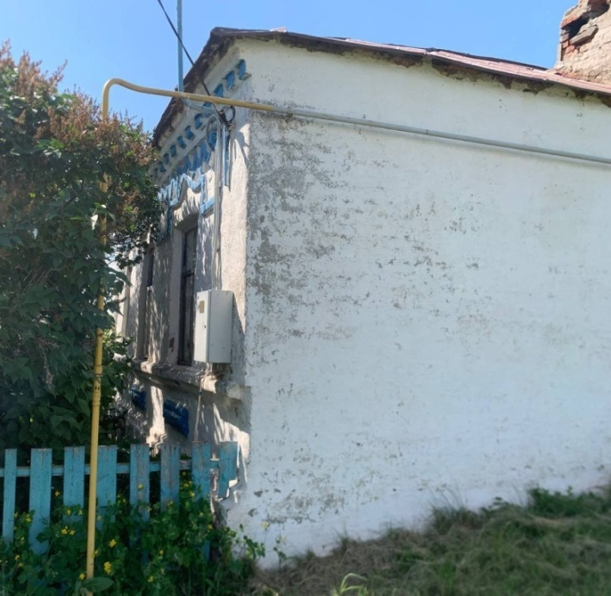  Рис.3. Южный фасад  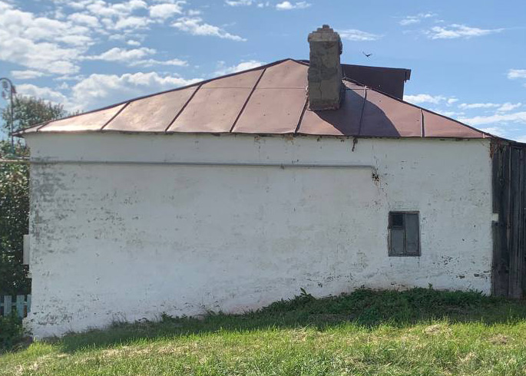  Рис.4. Восточный фасад. Прямоугольный оконный проем  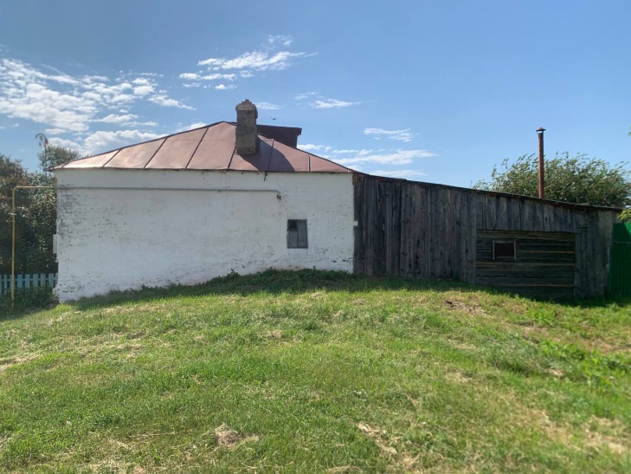  Рис.5. Северный фасад  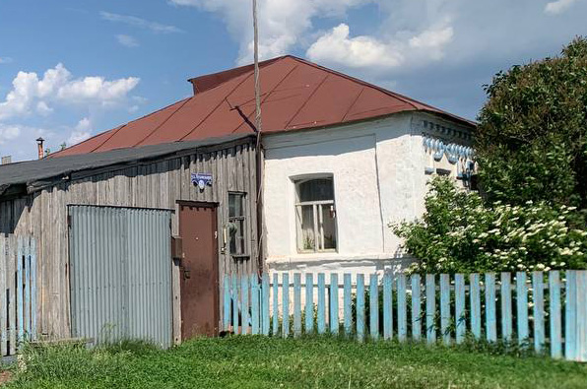  Рис.6. Западный фасад
4. | Крыша. Конфигурация кровли – вальмовая; слуховое окно, выходящее на север; кирпичная печная труба. Материал кровли: листовое железо | 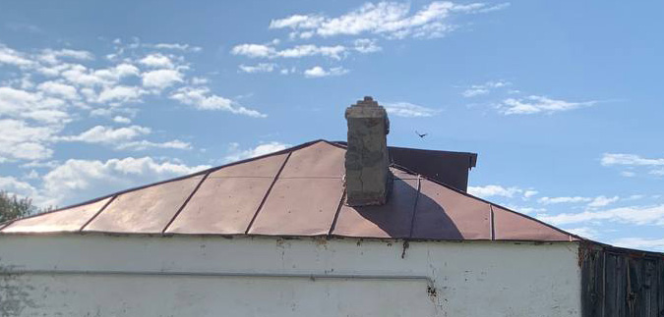  Рис.7. Вид на крышу с востока

